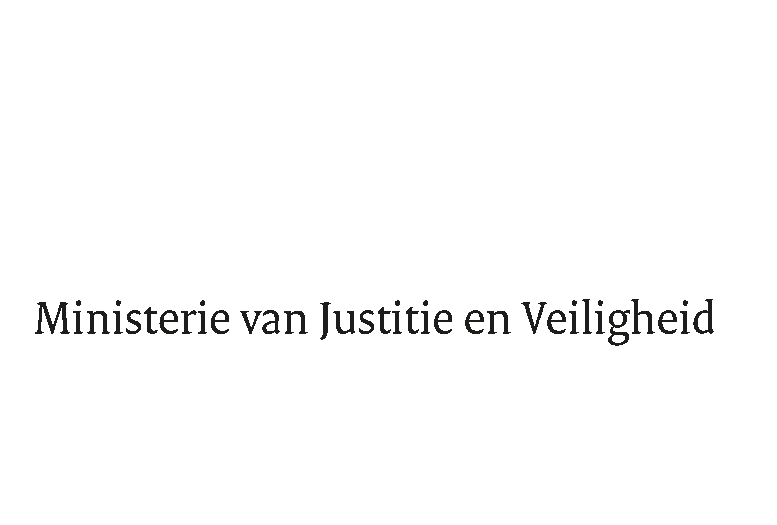

> Retouradres Postbus 20301 2500 EH Den Haag
Aan de Voorzitter van de Tweede Kamer
der Staten-Generaal
Postbus 20018
2500 EA DEN HAAG

Datum | 27 maart 2026
Onderwerp | Uitstelbericht Kamervragen over het bericht 'Aanvaller jonge vrouw in Rotterdam blijkt asielzoeker (22) uit Marokko: ‘Vreselijk wat slachtoffer heeft meegemaakt’'
Directie
Bestuursondersteuning

Turfmarkt 147
2511 DP Den Haag
Postbus 20301
2500 EH Den Haag
www.rijksoverheid.nl/jenv

Ons kenmerk
7264443

Uw kenmerk
2026Z04551

Bij beantwoording de datum en ons kenmerk vermelden. Wilt u slechts één zaak in uw brief behandelen.

Hierbij deel ik u mede dat de schriftelijke vragen van het lid Ellian (VVD), van uw Kamer aan de minister van Asiel en Migratie over het bericht 'Aanvaller jonge vrouw in Rotterdam blijkt asielzoeker (22) uit Marokko: ‘Vreselijk wat slachtoffer heeft meegemaakt’' (ingezonden 6 maart 2026) niet binnen de gebruikelijke termijn kunnen worden beantwoord, aangezien nog niet alle benodigde informatie is ontvangen.

Ik streef ernaar de vragen zo spoedig mogelijk te beantwoorden.

De Minister van Asiel en Migratie,

Bart van den Brink

